1. Район расположения образовательного учреждения, пути движения транспортных средств и детей (обучающихся, воспитанников)


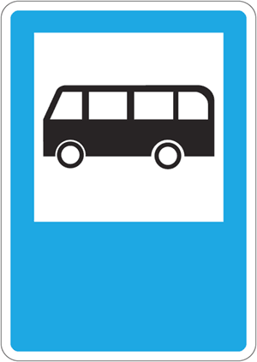

Ул. Ломоносова
Ул. 40 лет Октября

Ул. Восстания

Д 73
Д38
д 75

Ул. Достоевского

д 36
Д38
Д 72
Д 66
Д 69
Д 71
ОУ Избирателей 68


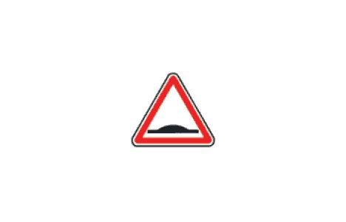
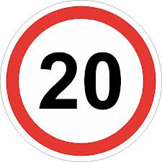
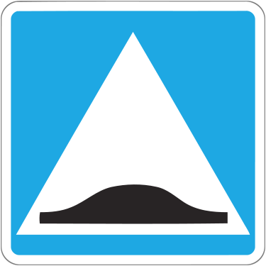
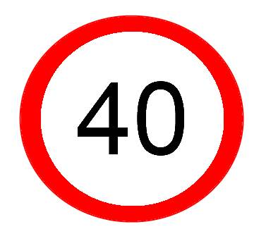
Ул. Избирателей
69
65
67

д65
Д 28
Д 28а
Д 67а
д65а

Д 66
Д 69
Д 71
70 в
70 б

Д 69
Д 69

Ул. Победы

- жилая застройка - движение транспортных средств
- проезжая часть
- движение детей (учеников) в (из) ОУ
- тротуар - трамвайные пути

